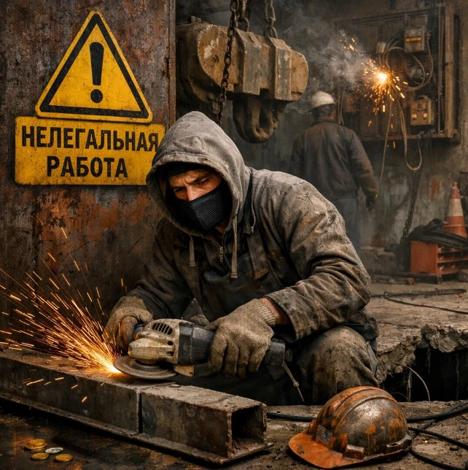
Нелегальная занятость - риск для работника

В 2026 году в России сохраняются меры по противодействию неформальной (теневой) занятости. Эти меры включают законодательные изменения и ответственность за нарушения.
Усилены полномочия межведомственных комиссий по выявлению теневой занятости. Теперь комиссия может принимать решение о включении компаний в реестр работодателей, у которых выявлены факты нелегальной занятости.
Проводится ежеквартальный мониторинг с целью выявления нелегальной занятости.

Административная ответственность за теневую занятость предусмотрена по ст. 5.27 КоАП РФ.
Например:
- за устную договорённость с работником или подмену трудовых отношений гражданско-правовыми - штраф до 100 тыс. рублей;
- за зарплату в конверте или ниже МРОТ - предупреждение или штраф до 50 тыс. рублей.
Налоговые последствия - если ФНС выявит факты подмены трудовых отношений договорами с плательщиками налога на профессиональный доход (НПД) или выплаты зарплаты «в конверте», то она доначислит НДФЛ и страховые взносы. Помимо этого, работодателю грозит штраф в размере 20% или 40% от суммы недоимки (ст. 122 НК РФ, ст. 123 НК РФ).
Попадание в реестр работодателей с нелегальной занятостью, который ведёт Роструд. Это грозит внеплановыми проверками контролирующих органов, повышенными административными штрафами, ограничениями на получение субсидий, грантов, льготных кредитов, налоговых преференций, запретом на участие в госзакупках.
Рекомендации:
Работодателям - соблюдать трудовое законодательство при трудоустройстве наёмных работников, в том числе в части оформления трудовых отношений, оплаты труда и охраны труда.
Работникам - избегать неформального трудоустройства, так как отсутствие официального трудоустройства лишает работника многих социальных и трудовых гарантий.
Напоминаем, что если работодатель не выплачивает положенную заработную плату работнику в срок, отказывается оформлять трудовой договор при приеме на работу, выплачивает заработную плату «в конверте» вы можете обратиться:
в Прокуратуру по месту нахождения работодателя;
в Вачский районный суд.
Телефон горячей линии (по легализации трудовых отношений) в администрации Вачского муниципального округа: 88312661617 237.

